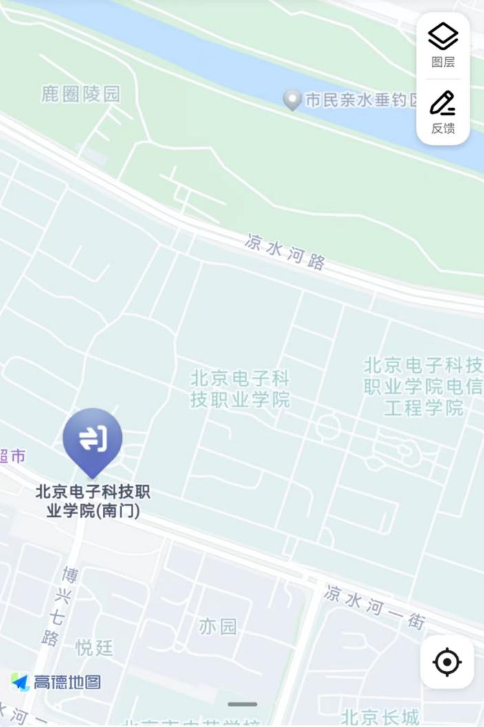
公共交通路线一：乘坐地铁可在亦庄线，荣昌东街站下车，B1出口出站，乘坐453路、183路、578路、580路、兴47路、兴38路、兴48路、兴49路、兴50路、兴16路等，到青年公寓站下车，从南门进入考点。

公共交通路线二：乘坐地铁可在亦庄线，荣昌东街站下车，B1出口出站，乘坐亦庄T1线（有轨电车），到鹿圈东站下车，步行到学校南门进入考点。

出租车路线：乘坐出租车，到达学校南门下车，进入考点。

其他路线：建议通过高德或者百度地图搜索。

